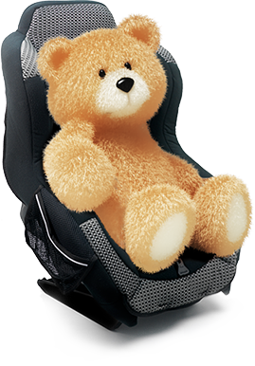
ДЕТСКОЕ АВТОКРЕСЛО
Еще недавно в нашей стране считалось, что маленького ребенка в автомобиле безопаснее всего перевозить в детской колыбели или на руках. Сегодня мы знаем, что нет ничего надежнее специального детского автокресла. Однако, чтобы юный пассажир чувствовал себя максимально комфортно, а поездка была для него приятной и безопасной, важно правильно выбрать такое кресло.
Когда речь заходит о безопасности детей, каждый родитель готов сделать все, что в его силах. Однако усилий взрослых мало, если у ребенка свое мнение на этот счет. И тогда мудрый родитель должен суметь убедить свое чадо в том, что все направлено на его же благо.
Начнем с того, что весьма «проблемными» пассажирами могут оказаться дети, которые пока еще не могут высказать осмысленное «не хочу», зато успешно выражают недовольство криком. Многие родители сталкиваются с тем, что малыши отказываются сидеть где-либо, кроме как на ручках. Тем не менее приучать их к автокреслу — очень важно, ведь, согласно статистике, использование детских удерживающих устройств снижает риск тяжелых и смертельных травм при ДТП среди детей до 5ти лет на 70%!
Если ребенок уже подрос и имеет свое мнение — не пренебрегайте им! Очень часто дети отказываются садиться в автокресло, потому что оно им не нравится. Берите ребенка с собой, когда отправляетесь за покупкой. Если вы выберете автокресло вместе, ребенок охотнее в него усядется и прислушается к вашим доводам.
Не стоит брать малыша в длительную поездку сразу после покупки автокресла. Если ребенок привыкнет к нему, посидит в кресле несколько раз дома, он охотнее заберется в него и автомобиле. Важно все время объяснять ребенку, что это — в его же интересах, а кроме того, это лично его кресло, и никто не будет на нем сидеть, кроме него. Дети, как правило, маленькие собственники, и подобный аргумент им польстит.
Если ребенок начинает капризничать в дороге и пытается вылезти из кресла, его стоит чем-нибудь занять. Дайте в руки мальчику игрушечный руль и предложите вести машину вместе с вами.

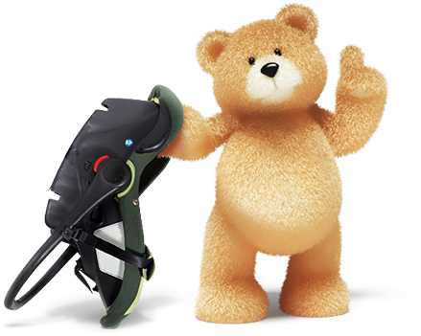

ЧТО МОЖЕТ СЛУЧИТЬСЯ, ЕСЛИ КУПИТЬ ПОДЕРЖАННОЕ АВТОКРЕСЛО?
- Пластмассовые детали имеют свойство изнашиваться и менять свои необходимые защитные свойства.
- Если на автокресло были пролиты жидкости или долгое время использовались средства чистки, его функциональные свойства снижаются.
- Необходимо помнить, что каждый год разрабатываются новые удобные системы защиты, а также меняются стандарты и правила. Приобретать последние модели — всегда безопаснее.
- При покупке поддержанного кресла необходимо соблюдать осторожность. Проверить как часто оно использовалось — очень сложно.
- Покупать уже бывшее в употреблении автокресло следует только у знакомых вам людей!

